Lampiran A
RENCANA PELAKSANAAN PEMBELAJARAN (RPP)

Satuan Pendidikan : SMA
Kelas/Semester : X / 2
Pelajaran : Matematika Wajib
Topik : Perbandingan Trigonometri pada segitiga siku-siku
Waktu : 2 x 45 menit

- Kompetensi Inti SMA kelas X:
- Menghayati dan mengamalkan ajaran agama yang dianutnya.
- Mengembangkan perilaku (jujur, disiplin, tanggung jawab, peduli, santun, ramah lingkungan, gotong royong, kerjasama, cinta damai, responsif dan proaktif) dan menunjukkan sikap sebagai bagian dari solusi atas berbagai permasalahan bangsa dalam berinteraksi secara efektif dengan lingkungan sosial dan alam serta dalam menempatkan diri sebagai cerminan bangsa dalam pergaulan dunia
- Memahami, menerapkan, menganalisis pengetahuan faktual, konseptual, prosedural berdasarkan rasa ingin tahunya tentang ilmu pengetahuan, teknologi, seni, budaya, dan humaniora dengan wawasan kemanusiaan, kebangsaan, kenegaraan, dan peradaban terkait fenomena dan kejadian, serta menerapkan pengetahuan prosedural pada bidang kajian yang spesifik sesuai dengan bakat dan minatnya untuk memecahkan masalah.
- Mengolah, menalar, menyaji, dan mencipta dalam ranah konkret dan ranah abstrak terkait dengan pengembangan dari yang dipelajarinya di sekolah secara mandiri, dan mampu menggunakan metoda sesuai kaidah keilmuan.

Kompetensi Dasar dan Indikator Pencapaian Materi
Kompetensi Dasar | Indikator Pencapaian
- Menjelaskan perbandingan trigonometri (sinus, cosinus, tangen, cotangent, secan, dan cosecan) pada segitiga siku-siku.  - Menyelesaikan masalah kontekstual yang berkaitan dengan rasio trigonometri (sinus, cosinus, tangen, cotangent, secan, dan cosecant) pada segitiga siku-siku | Menemukan konsep perbandingan trigonometri melalui penyelidikan dan diskusi tentang hubungan perbandingan sisi-sisi yang bersesuaian pada segitiga siku-siku yang sebangun.  - Menemukan sifat-sifat dan hubungan antar perbandingan trigonometri dalam segitiga siku- siku.  - Mengaplikasikan sifat-sifat perbandingan trigonometri dalam menyelesaikan permasalahan.  - Terampil menerapkan konsep dan strategi pemecahan masalah yang relevan yang berkaitan dengan perbandingan trigonometri.

Tujuan Pembelajaran
Setelah siswa melakukan diskusi dalam kelompok pada topik ukuran sudut dan perbandingan trigonometri pada segitiga siku-siku diharapkan siswa terlibat aktif, bekerja sama, dan disiplin dalam kegiatan pembelajaran serta tanggung jawab dalam menyampaikan pendapat, menjawab pertanyaan, memberi saran dan kritik, serta siswa dapat :
  - Menemukan konsep perbandingan trigonometri melalui penyelidikan dan diskusi tentang hubungan perbandingan sisi-sisi yang bersesuaian pada segitiga siku-siku yang sebangun.
  - Menemukan sifat-sifat dan hubungan antar perbandingan trigonometri dalam segitiga siku- siku.
  - Mengaplikasikan sifat-sifat perbandingan trigonometri dalam menyelesaikan permasalahan.
  - Terampil menerapkan konsep dan strategi pemecahan masalah yang relevan yang berkaitan dengan perbandingan trigonometri.

- Materi Matematika
- Perbandingan Trigonometri
Dalam sebuah segitiga siku-siku ABC, siku-siku di C dengan a adalah panjang sisi dihadapan sudut A, b adalah panjang sisi dihadapan sudut B, dan c adalah panjang sisi dihadapan sudut C. jika α adalah besar sudut A.
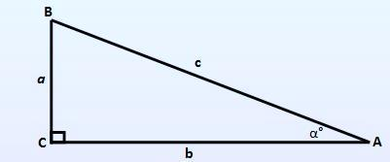
Maka perbandingan trigonometri pada sudut α adalah sebagai berikut:
Sin $∝$ = $\frac{sisi depan sudut ∝}{hipotenusa}= \frac{a}{c}$ sec α = $\frac{hipotenusa}{sisi samping sudut ∝}$ = $\frac{c}{b}$
Cos $∝$ = $\frac{sisi samping sudut ∝}{hipotenusa}$ = $\frac{b}{c}$ cosec α = $\frac{hipotenusa}{sisi depan sudut ∝}$ = $\frac{c}{a}$
Tan $∝$ = $\frac{sisi depan sudut ∝}{hipotenusa}$ = $\frac{a}{b}$ cot α = $\frac{sisi samping sudut ∝}{sisi depan sudut ∝}$ = $\frac{b}{a}$

- Hubungan Perbandingan Trigonomertri
Sin $∝$ = $\frac{1}{cosec ∝}$ cos $∝ = \frac{1}{sec ∝}$ tan α = $\frac{1}{cosec ∝}$

- Metode Pembelajaran
Metode Active Learning tipe Quiz Team.

- Media Pembelajaran
Media Ular Tangga.

- Sumber Belajar
- Sukino. (2013). Matematika untuk SMA/MA Kelas X Kelompok Wajib Semester 2. Jakarta: Erlangga.
- Wirodikromo, Sartono. (2007). Matematika untuk SMA Kelas X. Jakarta: Erlangga.

- Langkah-langkah Pembelajaran
Kegiatan Pembelajaran
Kegiatan Guru |  |  |  | Kegiatan Siswa
Kegiatan Pendahuluan (10 menit)
Orientasi
 | Melakukan pembukaan dengan salam pembuka, memanjatkan syukur kepada Tuhan YME dan berdoa untuk memulai pembelajaran |  |  | Siswa menjawab salam dan berdo’a
 | Memeriksa kehadiran peserta didik sebagai sikap disiplin |  |  | Mendengarkan guru dengan baik
 | Menyiapkan fisik dan psikis peserta didik dalam mengawali kegiatan pembelajaran
Apersepsi
 | Mengaitkan materi pembelajaran yang akan dilakukan dengan pengalaman peserta didik dengan materi sebelumnya |  |  | Mendengarkan penjelasan guru
Motivasi
 | Memberikan manfaat mempelajari pelajaran yang akan dipelajari dalam kehidupan sehari-hari |  |  | Mendengarkan penjelasan guru
 | Menyampaikan tujuan pembelajaran pada pertemuan yang berlangsung
Pemberian Acuan
 | Memberitahukan materi pelajaran yang akan dibahas pada pertemuan saat itu |  |  | Mendengarkan penjelasan guru
 | Menjelaskan mekanisme pelaksanaan pengalaman belajar sesuai dengan langkah-langkah pembelajaran
Kegiatan Guru |  |  |  | Kegiatan Siswa
Kegiatan Inti (70 menit)
 | Guru meminta siswa membentuk kelompok, sebanyak 3 kelompok, kelompok yang terbentuk adalah kelompok A,B,C | Siswa membentuk kelompok sesuai dengan arahan guru
 | Guru menjelaskan materi pelajaran perbandingan trigonometri pada segitiga siku-siku | Siswa mendengarkan penjelasan guru tentang materi pelajaran perbandingan trigonometri pada segitiga segitiga siku-siku.
 | Setelah selesai, guru meminta siswa mengidentifikasi masalah yang terdapat pada LKS. | Siswa membaca dan mengidentifikasi permasalahan yang ada di LKS (Memahami Masalah).
 | Membimbing siswa yang mengalami kesulitan . | Siswa berdiskusi bersama teman kelompoknya bagaimana cara menyelesaikan permasalahan (Merencanakan Pemecahan Masalah).
 | Mengawasi siswa dalam mengidentifikasi masalah yang ada di LKS. | Siswa menyelesaiakan permasalahan, sehingga siswa dapat menentukan perbandingan trigonometri pada segitiga siku-siku (Menyelesaikan masalah).
 | Guru meminta siswa untuk bekerja sama dalam kelompoknya untuk membuat suatu pertanyaan tentang materi perbandingan trigonometri pada segitiga siku-siku yang ada pada LKS. | Siswa bekerja sama dalam kelompoknya untuk membuat suatu pertanyaan tentang materi perbandingan trigonometri pada segitiga siku-siku yang ada pada LKS.
 | Mengawasi dan membimbing siswa saat quiz team berlangsung | Kelompok A memberikan pertanyaan kepada kelompok B, jika kelompok B tidak dapat menjawab pertanyaan lempar pertanyaan itu ke kelompok C dan seterusnya.
 |  | Jika tanya jawab ini selesai, lanjutkan presentase kelompok B atau tunjuk kelomlok B untuk menjadi kelompok penanya. Lakukan proses seperti kelompok A.
 |  | Setelah kelompok B selesai dengan pertanyaannya, lanjutkan presentasi kelompok C sebagai penanya
 |  | Jika terjawab dengan benar oleh kelompok lain maka dapat poin, dan seterusnya
 | Guru meminta siswa untuk menyimpulkan hasil quiz team yang mereka lakukan. | Siswa melakukan pengecekan dan pencocokan jawaban/kesimpulan dari permasalahan dengan jawaban/kesimpulan siwa lainnya (Memeriksa Kembali).
 | Setelah persentasi selesai, guru menyuruh siwa melalukan permainan ular tangga. | Siswa mendengarkan penjelasan guru, dan mencatat jika ada yang penting.
 | Guru menjelaskan langkah-langkah atau peraturan permainan media ular tangga. (Dapat dilihat pada lampiran 3) | Permainan ular tangga dimulai dari kelompok yang mendapatkan poin paling banyak dari hasil persentasi tadi.
 | Setelah permainan ular tangga selesai, Guru memberikan kesempatan pada peserta didik untuk bertanya jika ada materi yang belum jelas ataupun pertanyaan yang belum bisa dijawab pada sesi kuis yang sudah dilakukan sebelumnya. | Siswa bertanya jika ada materi yang belum jelas dan tidak dimengerti
Catatan:
Selama pembelajaran berlangsung, guru mengamati sikap siswa dalam pembelajaran meliputi sikap: nasionalisme, disiplin, rasa percaya diri, berperilaku jujur, tangguh menghadapi masalah, tanggung jawab, rasa ingin tahu, peduli lingkungan.
Kegiatan Penutup (10 menit)
 | Guru menyuruh siswa menyimpilkan materi pelajaran perbandingan trigonometri pada segitiga siku-siku |  | Siswa menuliskan kesimpulan materi pelajaran perbandingan trigonometri pada segitiga siku-siku dibuku tulis
 | Memberikan penghargaan untuk materi pelajaran perbandingan trigonometri pada segitiga siku-siku kepada kelompok yang memiliki kinerja dan kerjasama yang baik. |  | Mendengarkan guru
 | Memberikan pekerjaan rumah untuk materi pelajaran perbandingan trigonometri pada segitiga siku-siku |  | Mencatat pekerjaan rumah yang diberikan guru
 | Berdoa |  | Berdoa
- Penilaian Hasil Belajar

  - Teknik Penilaian: pengamatan, tes tertulis
  - Prosedur Penilaian:

No | Aspek yang dinilai | Teknik Penilaian | Waktu Penilaian
1. | Sikap  - Terlibat aktif dalam pembelajaran perbandingan trigonometri pada sudut-sudut istimewa dan perbandingan trigonometri dalam segitiga siku-siku..  - Bekerjasama dalam kegiatan kelompok  - Toleran terhadap proses dan penyelesaian pemecahan masalah yang berbeda dan kreatif. | Pengamatan | Selama pembelajaran dan saat diskusi
2. | Pengetahuan  - Menemukan konsep perbandingan trigonometri melalui penyelidikan dan diskusi tentang hubungan perbandingan sisi-sisi yang bersesuaian pada segitiga siku-siku yang sebangun.  - Menemukan sifat-sifat dan hubungan antar perbandingan trigonometri dalam segitiga siku- siku. | Pengamatan dan Tes | Penyelesaian tugas kelompok dan individu
3. | Keterampilan  Terampil menerapkan konsep dan strategi pemecahan masalah yang relevan yang berkaitan dengan perbandingan trigonometri sudut-sudut istimewa dan perbandingan trigonometri dalam segitiga siku- siku. | Tes | Penyelesaian tugas dan kuis

  - Instrumen Penilaian Hasil Belajar
- Kuis Utama

No | Soal | Jawaban | Skor
1. | Anton dan Budi mempunyai tinggi badan yang sama yaitu 170 cm. mereka berdua ingin mengukur tinggi sebuah tiang bendera dilapangan upacara sekolahnya menggunakan alat yang bernama klinometer. Anton berdiri tepat 10 m dari budi, sedangkan jarak Anton dengan tiang bendera adalah 5 m. Alat yang dibawa Anton menunjukkan sudut elevasi sebesar ${60}^{0}$, sedangkan alat yang dibawa Budi menunjukkan sudut elevasi sebesar ${30}^{0}$  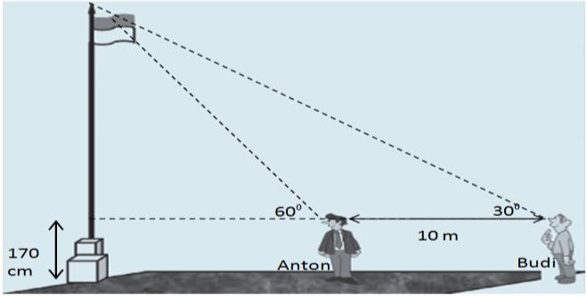  Berapakah tinggi tiang bendera yang mereka amati? Apakah dengan sudut elevasi yang berbeda, tinggi tiang bendera yang mereka amati akan sama juga? | - Memahami masalah  Diketahui :  Sin ${60}^{0}$ = $\frac{1}{2}\sqrt{3}$,  Sin ${30}^{0}$ = $\frac{1}{2}$  Ditanyakan:  - Tinggi tiang bendera yang diamati?  - Apakah dengan sudut elevasi yang berbeda, tinggi tiang bendera yang mereka amati akan sama juga?  - Merencanakan penyelesaian masalah  Penyelesaian:  sin 60° =$\frac{1}{2}\sqrt{3}$,  maka dengan menggunakan teorema pythagoras didapatkan x =1.  tan 60° = $\frac{A }{jarak Anton dan tiang }$  = $\frac{\sqrt{3}}{1}$ = $\frac{A}{5}$ ⟺ 5$\sqrt{3}$  - Menyelesaiakan masalah sesuai rencana  Tinggi tiang bendera = (5$\sqrt{3}$ + 1.7) 𝑚𝑒𝑡𝑒𝑟  sin 30° = $\frac{1}{2}$  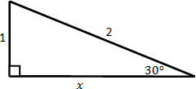  maka dengan menerapkan teorema pythagoras di dapatkan 𝑥 = $\sqrt{3}$  tan 30° = $\frac{A }{jarak Budi dan tiang }$  $\frac{1}{3}\sqrt{3}$ = $\frac{A}{15}$ ⟺ $\frac{15\sqrt{3}}{3}$ = A  ⟺ A = $5\sqrt{3}$  Tinggi tiang bendera = 5$\sqrt{3}$ + 1.7 meter  - Pengecekan kembali  Jadi, walaupun dengan sudut elevasi yang berbeda, tinggi tiang bendera yang di amati oleh kedua anak tersebut sama, yaitu 5$\sqrt{3}$ + 1.7 meter. | 10  10  20  20  20  20
TOTAL SKOR |  |  | 100

- Remedial kuis
No | Soal | Jawaban | Skor
1. | Sebuah jalan menanjak dibuat dengan sudut kemiringan 5° terhadap bidang horizontal. Jika jalan itu dibuat sepanjang 1.5 km, berapakah ketinggian titik puncak jalan tersebut? sin 5° = 0.09, cos 5° = 0.99, tan 5° = 0.09 | - Memahami masalah  Diketahui:  sin$5^{0}$ = 0.09  cos 5° = 0.99  tan 5° = 0.09  Ditanya:  Tinggi titik puncak jalan?  - Merencanakan penyelesaian masalah  Membuat sketsa gambar yang sesuai dengan soal.  1,5 km  5°  - Melaksanakan rencana penyelesaian  Penyelesaian:  sin 5° = ketinggian jalan  panjang jalan  0.09 = ketinggian jalan  1.5  ketinggian jalan = 0.135 km  - Melihat kembali hasil proses  Menuliskan kesimpulan yang didapat dari penyelesaian soal.  Jadi, ketinggian titik puncak Jalan adalah 0.135 km | 20  10  20
TOTAL SKOR |  |  | 100
- Pengayaan

No | Soal | Jawaban
1. | Jika diketahui tan 𝛼 = $\frac{p}{q}$, maka nilai perbandingan trigonometri dari sudut 𝛼 yang lain adalah . . . | - Memahami masalah  Diketahui:  tan 𝛼 = $\frac{p}{q}$  Ditanya:  nilai perbandingan trigonometri dari sudut 𝛼 yang lain = ……..?  - Melaksanakan rencana penyelesaian  tan 𝛼 = $\frac{p}{q}$ = $\frac{sisi depan sudut α}{sisi samping sudut α }$  ℎ𝑖𝑝𝑜𝑡𝑒𝑛𝑢𝑠𝑎 = $\sqrt{p^{2}{+ q}^{2}}$  cos 𝛼 = $\frac{sisi samping sudut α}{hipotenusa }$ = $\frac{q}{\sqrt{p^{2}+ q^{2}}}$  sin 𝛼 = $\frac{sisi depan sudut α}{hipotenusa }$ = $\frac{q}{\sqrt{p^{2}+ q^{2}}}$  cosec 𝛼 = $\frac{hipotenusa }{\frac{sisi depan sudut α}{hipotenusa }}$ = $\frac{\sqrt{p^{2}+ q^{2}}}{q}$  - Melihat kembali hasil proses  Jadi, dapat disimpulkan bahwa nilai dari:  cos 𝛼 = $\frac{sisi samping sudut α}{hipotenusa }$ = $\frac{q}{\sqrt{p^{2}+ q^{2}}}$  sin 𝛼 = $\frac{sisi depan sudut α}{hipotenusa }$ = $\frac{q}{\sqrt{p^{2}+ q^{2}}}$  cosec 𝛼 = $\frac{hipotenusa }{\frac{sisi depan sudut α}{hipotenusa }}$ = $\frac{\sqrt{p^{2}+ q^{2}}}{q}$  cot 𝛼 = $\frac{sisi samping sudut α}{sisi depan sudut α}$ = $\frac{q}{p}$

Medan, September 2020
Kepala Sekolah, Guru Matematika,

NIP. NPM.

LEMBAR KERJA

SISWA MATEMATIKA

PERBANDINGAN TRIGONOMETRI PADA SEGITIGA SIKU-SIKU

Mata Pelajaran : Matematika

Satuan Pendidikan : Sekolah Menengah Atas

Kelas/Semester : X/II

IDENTITAS

    - Menemukan konsep perbandingan trigonometri melalui penyelidikan dan diskusi tentang hubungan perbandingan sisi-sisi yang bersesuaian pada segitiga siku-siku yang sebangun.
    - Menemukan sifat-sifat dan hubungan antar perbandingan trigonometri dalam segitiga siku- siku.
INDIKATOR
    - Mengaplikasikan sifat-sifat perbandingan trigonometri dalam menyelesaikan permasalahan.
    - Terampil menerapkan konsep dan strategi pemecahan masalah yang relevan yang berkaitan dengan perbandingan trigonometri.

Sebelum kita pelajari tentang perbandingan trigonometri pada segitiga siku-siku, marilah kita ingat kembali tentang konsep kesebangunan melalui permasalahan berikut ini!
MARI MEMBACA

MASALAH 1
Pada suatu hari, Anton sedang bermain di lapangan bersama teman-temannya. Pada saat bermain ia melihat sebuah bayangan tiang bendera yang panjang. Kemudian ia mulai berpikir berapakah tinggi tiang bendera tersebut. Apakah tinggi tiang bendera tersebut akan sama dengan panjang bayangannya? Lalu ia mulai mengukur panjang bayangan tiang bendera tersebut menggunakan sebuah meteran. Akan tetapi, pada saat meteran menunjukkan angka 11,5 m, ia berhenti dan berdiri tegak, pada saat itu ia melihat banyangan ujung tiang bendera dan bayangan ujung kepalanya berada pada satu titik. Anton kemudian melanjutkan pengukuran hingga diperoleh panjang bayangan tiang bendera yaitu 15,5 m. Jika tinggi badan Anton adalah 170 cm, berapakah tinggi tiang bendera tersebut?

Untuk menyelesaikan permasalahan di atas, ikutilah beberapa langkah berikut:
- Tulislah apa saja yang diketahui dan ditanya dari soal.
- Gambarlah posisi tiang bendera, Anton, dan bayangannya, jika diketahui AB adalah panjang bayangan tiang bendera, AC adalah tinggi bendera, AD adalah jarak antara tiang bendera dengan Antoni pada saat ujung bayangan keduanya berada pada satu titik, dan DE adalah tinggi badan Anton.
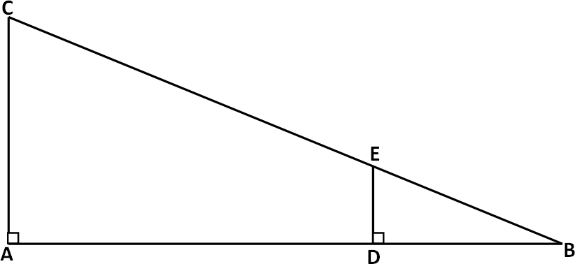
- Berdasarkan gambar yang kamu buat, ada berapakah segitiga yang terbentuk? Apakah hubungan antara segitiga-segitiga tersebut?

- Tentukanlah perbandingan tiap sisi segitiga tersebut yang menggambarkan bahwa segitiga-segitiga tersebut sebangun!

- Berdasarkan perbandingan tiap sisi segitiga yang telah diperoleh pada point 3, tentukanlah tinggi tiang bendera tersebut!
Dengan menerapkan teorema Pythagoras pada segitiga ABC dan DBE, maka berapakah panjang sisi miring (hipotenusa) kedua segitiga tersebut?
(Ingat: Dalam sebuah segitiga siku-siku berlaku: “Kuadrat sisi miring (hipotenusa) sama dengan jumlah kuadrat kedua sisi siku-sikunya”)

Jawablah pertanyaan dalam permasalahan 2 berikut dan diskusikanlah bersama kelompokmu!

Masalah 2
Anton dan Budi ingin mengukur tinggi sebuah tiang bendera di lapangan upacara sekolahnya menggunakan alat yang bernama klinometer. Anton berdiri tepat 10 m dari Budi. Alat yang di bawa Anton menunjukkan sudut elevasi sebesar 60⁰, sedangkan alat yang dibawa Budi menunjukkan sudut elevasi sebesar 30⁰. Posisi mereka mereka berdua dapat di gambarkan seperti gambar di bawah ini:

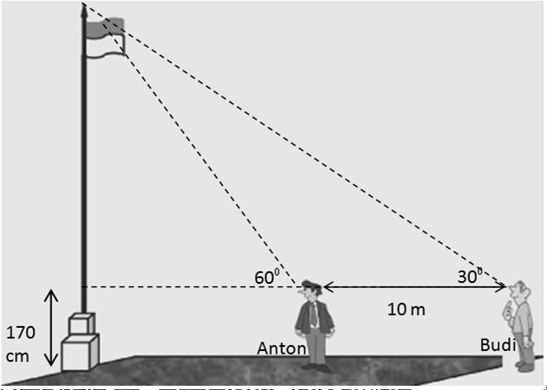

Jika klinometer yang mereka gunakan berada pada ketinggian yang sama yaitu 170 cm di atas permukaan tanah, berapakah tinggi tiang bendera menurut pengamatan Anton dan Budi? Apakah dengan sudut elevasi yang berbeda, tinggi tiang bendera yang mereka dapatkan akan sama juga?

Penyelesaian Masalah 2

Memahami Masalah

Apa saja yang ketahui dari soal ?

Apa saja yang ditanya dari soal ?

Merencanakan penyelesaian soal

Buat sketsa gambar yang sesuai dengan keterangan gambar !

Konsep apa yang digunakan dalam menyelesaikan soal ini ?

Melaksanakan rencana penyelesaian

Melihat kembali hasil dan proses

Kesimpulan apa yang kamu dapat ?

Latihan

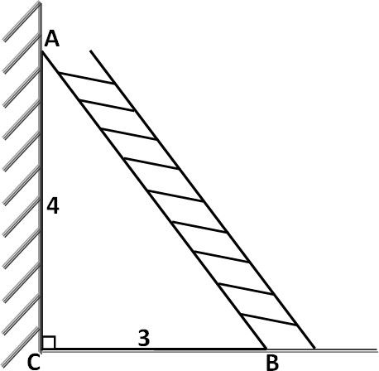
Selesaikanlah permasalahan di bawah ini beserta langkah penyelesaiannya!

- Sebuah tangga disandarkan pada sebuah dinding vertikal yang tingginya 4 meter, sedangkan jarak antara dinding dan ujung tangga yang ada dilantai adalah 3 meter. Jika sudut yang terbentuk antara dinding dan tangga adalah sudut A, sudut yang terbentuk antara lantai dan ujung tangga adalah sudut B, sedangkan sudut yang terbentuk antara lantai dan dinding adalah sudut siku-siku yang dan diberi nama sudut C. Tentukanlah masing- masing nilai perbandingan trigonometri dari sudut A dan sudut B!

Penyelesaian Soal 1

Memahami Masalah

Apa saja yang ketahui dari soal ?

Apa saja yang ditanya dari soal ?

Merencanakan penyelesaian soal

Buat sketsa gambar yang sesuai dengan keterangan gambar !

Konsep apa yang digunakan dalam menyelesaikan soal ini ?

Melaksanakan rencana penyelesaian

Melihat kembali hasil dan proses

Kesimpulan apa yang kamu dapat ?

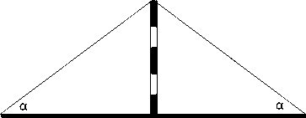
- Sekelompok anggota Pramuka sedang mendirikan sebuah tenda untuk berkemah. Pertama kali yang harus dilakukan adalah membuat kerangka tenda tersebut. Jika α adalah sudut yang terbentuk antara tali tenda dengan tanah dan cos 𝛼 = $\frac{2}{2,5}$ , maka tentukanlah:
  - Panjang bambu yang dibutuhkan
  - Panjang tali yang dibutuhkan untuk membuat kerangka depan tenda tersebut .
  - Jarak bambu dengan ujung tali yang berada di tanah.
  - Perbandingan trigonometri sudut 𝛼 yang lain

Penyelesaian Soal 2

Memahami Masalah

Apa saja yang ketahui dari soal ?

Apa saja yang ditanya dari soal ?

Merencanakan penyelesaian soal

Buat sketsa gambar yang sesuai dengan keterangan gambar !

Konsep apa yang digunakan dalam menyelesaikan soal ini ?

Melaksanakan rencana penyelesaian

Melihat kembali hasil dan proses

Kesimpulan apa yang kamu dapat ?

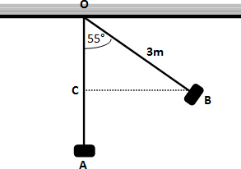
- Sebuah ayunan di ayunkan dari posisi semula yaitu A ke titik B dan membentuk sudut sebesar 55°. Jika panjang tali ayunan adalah 3 meter, maka tentukanlah jarak ayunan pada posisi mula-mula ke titik B! cos 55° = 0.6 , sin 55° = 0.82, tan 55° = 1.43

Penyelesaian Soal 3

Memahami Masalah

Apa saja yang ketahui dari soal ?

Apa saja yang ditanya dari soal ?

Merencanakan penyelesaian soal

Buat sketsa gambar yang sesuai dengan keterangan gambar !

Konsep apa yang digunakan dalam menyelesaikan soal ini ?

Melaksanakan rencana penyelesaian

Melihat kembali hasil dan proses

Kesimpulan apa yang kamu dapat ?

Lampiran B
RENCANA PELAKSANAAN PEMBELAJARAN (RPP)

Satuan Pendidikan : SMA
Kelas/Semester : X / 2
Pelajaran : Matematika Wajib
Topik : Perbandingan Trigonometri Sudut Istimewa
Waktu : 2 x 45 menit

      - Kompetensi Inti SMA kelas X:
- Menghayati dan mengamalkan ajaran agama yang dianutnya.
- Mengembangkan perilaku (jujur, disiplin, tanggung jawab, peduli, santun, ramah lingkungan, gotong royong, kerjasama, cinta damai, responsif dan proaktif) dan menunjukkan sikap sebagai bagian dari solusi atas berbagai permasalahan bangsa dalam berinteraksi secara efektif dengan lingkungan sosial dan alam serta dalam menempatkan diri sebagai cerminan bangsa dalam pergaulan dunia.
- Memahami, menerapkan, menganalisis pengetahuan faktual, konseptual, prosedural berdasarkan rasa ingin tahunya tentang ilmu pengetahuan, teknologi, seni, budaya, dan humaniora dengan wawasan kemanusiaan, kebangsaan, kenegaraan, dan peradaban terkait fenomena dan kejadian, serta menerapkan pengetahuan prosedural pada bidang kajian yang spesifik sesuai dengan bakat dan minatnya untuk memecahkan masalah.
- Mengolah, menalar, menyaji, dan mencipta dalam ranah konkret dan ranah abstrak terkait dengan pengembangan dari yang dipelajarinya di sekolah secara mandiri, dan mampu menggunakan metoda sesuai kaidah keilmuan.

      - Kompetensi Dasar dan Indikator Pencapaian Kompetensi
Kompetensi Dasar | Indikator Pencapaian Kompetensi
- Menerapkan perbandingan trigonometri dalam menyelesaikan masalah. | - Menentukan nilai perbandingan trigonometri sudut-sudut istimewa.  - Menyelesaikan masalah nyata terkait perbandingan trigonometri dari sudut- sudut istimewa.  - Terampil menerapkan strategi pemecahan masalah yang relevan yang berkaitan dengan perbandingan trigonometri sudut-sudut istimewa.

Tujuan Pembelajaran
Setelah siswa melakukan diskusi dalam kelompok pada topik perbandingan trigonometri sudut istimewa perbandingan dan trigonometri di semua kuadran diharapkan siswa terlibat aktif, bekerja sama, dan disiplin dalam kegiatan pembelajaran serta tanggungjawab dalam menyampaikan pendapat, menjawab pertanyaan, memberi saran dan kritik, serta siswa dapat :
- Menentukan nilai perbandingan trigonometri sudut-sudut istimewa.
- Menyelesaikan masalah nyata terkait perbandingan trigonometri dari sudut-sudut istimewa.
- Terampil menerapkan strategi pemecahan masalah yang relevan yang berkaitan dengan perbandingan trigonometri sudut-sudut istimewa
      - Materi Matematika
- Perbandingan Trigonometri sudut-sudut istimewa
Nilai perbandingan trigonometri untuk sudut-sudut istimewa dapat ditentukan dengan menggunakan konsep lingkaran satuan seperti gambar berikut:
B
- Jika α = 0, maka P dan Q berimpit di A, x = r dan y = 0, sehingga:
y
r
Sin 0º = $\frac{y}{r}=\frac{0}{r}=0$
x
o
C
A
α
Cos 0º = $\frac{x}{r}=0$ (ingat x = r)
Tan 0º = $\frac{y}{x}=\frac{0}{x}=0$
D

- Jika α = 45º, maka x = r dan r = x$\sqrt{2 }$= y $\sqrt{2 }$sehingga:
Sin 45º = $\frac{y}{r}=\frac{y}{b\sqrt{2 }}=\frac{1}{\sqrt{2 }}$ = $\frac{1}{2}\sqrt{2}$
Cos 45º = $\frac{x}{c}=\frac{x}{x\sqrt{2 }}$
Tan 45º = $\frac{y}{x}=\frac{y}{x}=1$

- Untuk α = 30º dan 60º
C
Sin 30º = $\frac{1}{2}$
60º
Cos 30º = $\frac{1}{2}\sqrt{2 }$
2
Tan 30º = $\frac{1}{\sqrt{3 }}=\frac{1}{3}\sqrt{3 }$
B
A
$$\sqrt{3}$$
30º
1
P dan B berimpit, Q dan O berimpit, y = r dan x = 0 sehingga:
sin 90º = $\frac{y}{r}=1$,
cos 90º = $\frac{x}{r}= \frac{0}{r}=0$,
tan 90º = $\frac{y}{x}$ = $\frac{y}{0}$ (tidak terdefenisikan)

Perbandingan Trigonometri | Sudut (α)
 | $$0^{0}$$ | $${30}^{0}$$ | $${45}^{0}$$ | $${60}^{0}$$ | $${90}^{0}$$
sin α | 0 | $$\frac{1}{2}$$ | $$\frac{1}{2}\sqrt{2}$$ | $$\frac{1}{2}\sqrt{3}$$ | 1
cos α | 1 | $$\frac{1}{2}\sqrt{3}$$ | $$\frac{1}{2}\sqrt{2}$$ | $$\frac{1}{2}$$ | 0
tan α | 0 | $$\frac{1}{2}\sqrt{3}$$ | 1 | $$\sqrt{3}$$ | -
cossec α | - | 2 | $$\sqrt{2}$$ | $$\frac{2}{3}\sqrt{3}$$ | 1
sec α | 1 | $$\frac{2}{3}\sqrt{3}$$ | $$\sqrt{2}$$ | 2 | -
cot α | - | $$\sqrt{3}$$ | 1 | $$\frac{1}{2}\sqrt{3}$$ | 0

      - Metode Pembelajaran
Metode Active Learning tipe Quiz Team.
      - Media Pembelajaran
Media Ular Tangga
      - Sumber Belajar
- Sukino. (2013). Matematika untuk SMA/MA Kelas X Kelompok Wajib Semester 2. Jakarta: Erlangga.
- Wirodikromo, Sartono. (2007). Matematika untuk SMA Kelas X. Jakarta: Erlangga.

      - Langkah-langkah Pembelajaran
Kegiatan Pembelajaran
Kegiatan Guru |  |  |  | Kegiatan Siswa
Pendahuluan (10 menit)
Orientasi
 | Melakukan pembukaan dengan salam pembuka, memanjatkan syukur kepada Tuhan YME dan berdoa untuk memulai pembelajaran |  |  | Siswa menjawab salam dan berdo’a
 | Memeriksa kehadiran peserta didik sebagai sikap disiplin |  |  | Mendengarkan guru dengan baik
 | Menyiapkan fisik dan psikis peserta didik dalam mengawali kegiatan pembelajaran
Apersepsi
 | Mengaitkan materi pembelajaran yang akan dilakukan dengan pengalaman peserta didik dengan materi sebelumnya |  |  | Mendengarkan penjelasan guru
Motivasi
 | Memberikan manfaat mempelajari pelajaran yang akan dipelajari dalam kehidupan sehari-hari |  |  | Mendengarkan penjelasan guru
 | Menyampaikan tujuan pembelajaran pada pertemuan yang berlangsung
Pemberian Acuan
 | Memberitahukan materi pelajaran yang akan dibahas pada pertemuan saat itu |  |  | Mendengarkan penjelasan guru
 | Menjelaskan mekanisme pelaksanaan pengalaman belajar sesuai dengan langkah-langkah pembelajaran
Kegiatan Guru |  |  |  | Kegiatan Siswa
Kegiatan Inti (70 menit)
 | Guru meminta siswa membentuk kelompok, sebanyak 3 kelompok, kelompok yang terbentuk adalah kelompok A,B,C | Siswa membentuk kelompok sesuai dengan arahan guru
 | Guru menjelaskan materi pelajaran perbandingan trigonometri sudut-sudut istimewa | Siswa mendengarkan penjelasan guru tentang materi pelajaran perbandingan trigonometri sudut-sudut istimewa
 | Setelah selesai, guru meminta siswa mengidentifikasi masalah yang terdapat pada LKS. | Siswa membaca dan mengidentifikasi permasalahan yang ada di LKS (Memahami Masalah).
 | Membimbing siswa yang mengalami kesulitan . | Siswa berdiskusi bersama teman kelompoknya bagaimana cara menyelesaikan permasalahan (Merencanakan Pemecahan Masalah).
 | Mengawasi siswa dalam mengidentifikasi masalah yang ada di LKS. | Siswa menyelesaiakan permasalahan, sehingga siswa dapat menentukan perbandingan trigonometri sudut-sudut istimewa (Menyelesaikan masalah).
 | Guru meminta siswa untuk bekerja sama dalam kelompoknya untuk membuat suatu pertanyaan tentang materi perbandingan trigonometri sudut-sudut istimewa yang ada pada LKS. | Siswa bekerja sama dalam kelompoknya untuk membuat suatu pertanyaan tentang materi perbandingan trigonometri sudut-sudut istimewa yang ada pada LKS.
 | Mengawasi dan membimbing siswa saat quiz team berlangsung | Kelompok A memberikan pertanyaan kepada kelompok B, jika kelompok B tidak dapat menjawab pertanyaan lempar pertanyaan itu ke kelompok C dan seterusnya.
 |  | Jika tanya jawab ini selesai, lanjutkan presentase kelompok B atau tunjuk kelomlok B untuk menjadi kelompok penanya. Lakukan proses seperti kelompok A.
 |  | Setelah kelompok B selesai dengan pertanyaannya, lanjutkan presentasi kelompok C sebagai penanya
 |  | Jika terjawab dengan benar oleh kelompok lain maka dapat poin, dan seterusnya
 | Guru meminta siswa untuk menyimpulkan hasil quiz team yang mereka lakukan. | Siswa melakukan pengecekan dan pencocokan jawaban/kesimpulan dari permasalahan dengan jawaban/kesimpulan siwa lainnya (Memeriksa Kembali).
 | Setelah persentasi selesai, guru menyuruh siwa melalukan permainan ular tangga. | Siswa mendengarkan penjelasan guru, dan mencatat jika ada yang penting.
 | Guru menjelaskan langkah-langkah atau peraturan permainan media ular tangga. (Dapat dilihat pada lampiran 3) | Permainan ular tangga dimulai dari kelompok yang mendapatkan poin paling banyak dari hasil persentasi tadi.
 | Setelah permainan ular tangga selesai, Guru memberikan kesempatan pada peserta didik untuk bertanya jika ada materi yang belum jelas ataupun pertanyaan yang belum bisa dijawab pada sesi kuis yang sudah dilakukan sebelumnya. | Siswa bertanya jika ada materi yang belum jelas dan tidak dimengerti
Catatan:
Selama pembelajaran berlangsung, guru mengamati sikap siswa dalam pembelajaran meliputi sikap: nasionalisme, disiplin, rasa percaya diri, berperilaku jujur, tangguh menghadapi masalah, tanggung jawab, rasa ingin tahu, peduli lingkungan.
Kegiatan Penutup (10 menit)
 | Guru menyuruh siswa menyimpilkan materi pelajaran perbandingan trigonometri sudut-sudut istimewa |  | Siswa menuliskan kesimpulan materi pelajaran perbandingan trigonometri sudut-sudut istimewa dibuku tulis
 | Memberikan penghargaan untuk materi pelajaran perbandingan trigonometri sudut-sudut istimewa kepada kelompok yang memiliki kinerja dan kerjasama yang baik. |  | Mendengarkan guru
 | Memberikan pekerjaan rumah untuk materi pelajaran perbandingan trigonometri sudut-sudut istimewa |  | Mencatat pekerjaan rumah yang diberikan guru
 | Mengakhiri pembelajaran dengan berdo’a |  | Siswa berdo’a

I. Penilaian Hasil Belajar
- Teknik Penilaian: pengamatan, tes tertulis
- Prosedur Penilaian:

No | Aspek yang dinilai | Teknik Penilaian | Waktu Penilaian
1. | Sikap  - Terlibat aktif dalam pembelajaran perbandingan trigonometri pada sudut-sudut istimewa dan perbandingan trigonometri dalam segitiga siku-siku.  - Bekerjasama dalam kegiatan kelompok.  - Toleran terhadap proses dan penyelesaian pemecahan masalah yang berbeda dan kreatif. | Pengamatan | Selama pembelajaran dan saat diskusi
2. | Pengetahuan  - Menentukan nilai perbandingan trigonometri sudut-sudut istimewa.  - Menyelesaikan masalah nyata terkait perbandingan trigonometri dari sudut-sudut istimewa. | Pengamatan dan Tes | Penyelesaian tugas kelompok dan individu
3. | Keterampilan  Terampil menerapkan konsep dan strategi pemecahan masalah yang relevan yang berkaitan dengan perbandingan trigonometri sudut-sudut istimewa dan perbandingan trigonometri dalam segitiga siku- siku. | Tes | Penyelesaian tugas dan kuis

- Instrumen Penilaian Hasil Belajar
  - Kuis Utama

No | Soal | Jawaban | Skor
1. | Seorang petugas PVMBG (Pusat Vulkanologi dan Mitigasi Bencana Geologi) Sumatra Utara sedang mengamati ketinggian letusan awan panas gunung Sinabung pada hari tersebut. Puncak gunung terlihat pada sudut elevasi 30º sedangkan puncak letusan awan panas terlihat pada sudut elevasi 60º.  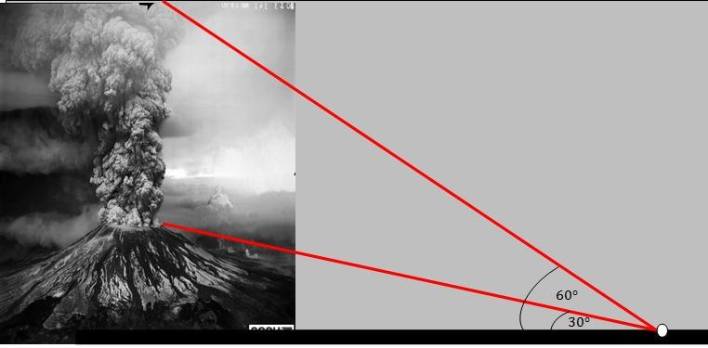  Jika ketinggian gunung Sinabung adalah 2.460 meter, maka berapakah ketinggian letusan awan panas gunung tersebut? | - Memahami Masalah  Diketahui :  Sudut elevasi puncak gunung = 30º  Sudut elevasi letusan awan= 60º  Tinggi Gunung Sinabung = 2.460 m  Ditanya :  Ketinggian letusan awan panas gunung tersebut?  - Merencanakan penyelesaian masalah  Membuat sketsa gambar yang sesuai dengan soal.  60º  30⁰  - Melaksanakan rencana penyelesaian  Penyelesaian :  Jarak petugas dengan gunung:  30° = $\frac{tinggi gunung}{jarak petugas dengan gunung }$  Jarak = $\frac{tinggi gunung}{tan 30°}$  = $\frac{2460}{\frac{1}{3}\sqrt{3}}$  = 2460 $\sqrt{3}$ meter  Ketinggian letusan awan panas:  tan 60° = $\frac{tinggi awan}{jarak}$  tinggi awan = tan 60⁰ x jarak  = $\sqrt{3} x 2460 \sqrt{3}$  = 7380 meter  - Melihat kembali hasil proses  Jadi ketinggian awan panas letusan gunung sinabung adalah 7380 meter. | 10  15  10  15
TOTAL SKOR |  |  | 100

  - Remedial kuis
No | Soal | Jawaban | Skor
1. | Sebuah pesawat terbang pada ketinggian 1400 m di atas permukaan laut. Pilot dalam pesawat tersebut melihat sebuah kapal yang berlayar dengan sudut depresi 45°. Berapakah jarak kapal tersebut dengan titik dipermukaan laut yang berada tepat dibawah pesawat tersebut? | - Memahami Masalah  Diketahui:  Ketinggian pesawat = 1400 m  Sudut depresi = 45°  Ditanya:  Jarak kapal dengan titik permukaan laut yang berada tepat dibawah pesawat?  - Merencanakan penyelesaian masalah  Membuat sketsa gambar yang sesuai dengan soal.  40º  1400 m  - Melaksanakan rencana penyelesaian  Penyelesaian:  Tan45⁰ =$\frac{ketinggian pesawat }{jarak kapal dan pesawat}$  1 = $\frac{ketinggian pesawat }{jarak kapal dan pesawat}$  - Melihat kembali hasil proses  Menuliskan kesimpulan yang didapat dari penyelesaian soal.  Jadi, jarak kapal dan pesawat = Ketinggian pesawat = 1400 𝑚 | 15  15  20  30  20
TOTAL SKOR |  |  | 100

  - Pengayaan
No | Soal | Jawaban
1. | Sebuah menara dan gedung masing-masing memiliki tinggi 50 m dan 62 m. Pada saat sudut elevasi matahari mencapai 60°. Berapakah selisih banyangan menara dan gedung tersebut?  50 m | - Memahami Masalah  Diketahui:  Tinggi menara = 50 m  Tinggi gedung = 62 m  Sudut elevasi = 60°  Ditanya :  Selisih bayangan menara dan gedung ?  - Merencanakan penyelesaian masalah  Membuat sketsa gambar yang sesuai dengan soal.  60^{O}  62 m  - Melaksanakan rencana penyelesaian  Penyelesaian :  tan 60° =$\frac{tinggi gedung}{panjang bayangan }$  Panjang bayangan = $\frac{tinggi gedung }{\tan{{60}^{0}}}$  = $\frac{50}{\sqrt{3}}$ = $\frac{50}{3}\sqrt{3}$m  Panjang bayangan menara:  tan 60° = $\frac{tinggi menara}{panjang bayang}$  Panjang bayangan = $\frac{tinggi menara}{\tan{{60}^{0}}}$  $\frac{62}{\sqrt{3}}= \frac{62}{3} \sqrt{3}$ m  𝐒𝐞𝐥𝐢𝐬𝐢𝐡 = $\frac{62}{3} \sqrt{3}-\frac{50}{3}\sqrt{3}=4\sqrt{3} m$  - Melihat kembali hasil proses  Menuliskan kesimpulan yang didapat dari penyelesaian soal.  Jadi, Selisih bayangan menara dan gedung adalah $4\sqrt{3} m$

Medan, September 2020
Kepala Sekolah, Guru Matematika,

NIP. NPM.

LEMBAR KERJA

SISWA MATEMATIKA

PERBANDINGAN TRIGONOMETRI
SUDUT-SUDUT ISTIMEWA

Mata Pelajaran : Matematika

Satuan Pendidikan : Sekolah Menengah Atas

Kelas/Semester : X/II

IDENTITAS

- Menentukan nilai perbandingan trigonometri sudut- sudut istimewa
- Menyelesaikan masalah nyata terkait perbandingan trigonometri dari sudut-sudut istimewa
- Terampil menerapkan konsep dan strategi pemecahan masalah yang relevan yang berkaitan dengan perbandingan trigonometri sudut-sudut istimewa

INDIKATOR

Sebelum kita mempelajari tentang perbandingan trigonometri sudut istimewa, perhatikan dan diskusikanlah permasalahan berikut ini!

Masalah
Pada tahun 2013 hingga awal tahun 2014 Gunung Sinabung di Kabupaten Karo, Sumatra Utara masih saja mengalami erupsi. Bahkan tercatat pada tanggal 4 Januari 2014, gunung tersebut mengalami erupsi sebanyak 30 kali dalam sehari. Terakhir kali gunung Sinabung mengalami erupsi dan mengeluarkan awan panas pada tanggal 23 Januari 2014. Seorang petugas PVMBG (Pusat Vulkanologi dan Mitigasi Bencana Geologi) Sumatra Utara sedang mengamati ketinggian letusan awan panas gunung Sinabung pada hari tersebut. Puncak gunung terlihat pada sudut elevasi 30o sedangkan puncak letusan awan panas terlihat pada sudut elevasi 60o .

Jika tinggi gunung Sinabung adalah 2.460 meter, maka berapakah ketinggian letusan awan panas gunung tersebut?

Agar dapat menyelesaikan permasalahan di atas dengan mudah, kita harus mengetahui nilai perbandingan trigonometri sudut 60° serta 30° terlebih dahulu, setelah itu barulah kita dapat menentukan berapa ketinggian awan panas gunung tersebut dengan menggunakan perbandingan trigonometri.

Selesaikan Masalah diatas dengan mengikuti langkah-langkah dibawah ini ……

Memahami Masalah

Apa saja yang ketahui dari soal ?

Apa saja yang ditanya dari soal ?

Merencanakan penyelesaian soal

Buatlah sketsa gambar yang sesuai dengan keterangan gambar !

Konsep apa yang digunakan dalam menyelesaikan soal ini ?

Melaksanakan rencana penyelesaian

Melihat kembali hasil dan proses

Kesimpulan apa yang kamu dapat ?

Perbandingan Trigonometri | Sudut ( α )
 | 𝟎° | 𝟑𝟎° | 𝟒𝟓° | 𝟔𝟎° | 𝟗𝟎°
sin α
cos α
tan α
cossec α
sec α
cot α

Tulislah kesimpulanmu mengenai perbandingan trigonometri sudut-sudut istimewa pada kolom berikut!
PERBANDINGAN TRIGONOMETRI UNTUK SUDUT-SUDUT
ISTIMEWA

Latihan

Selesaikanlah permasalahan di bawah ini beserta langkah penyelesaiannya!

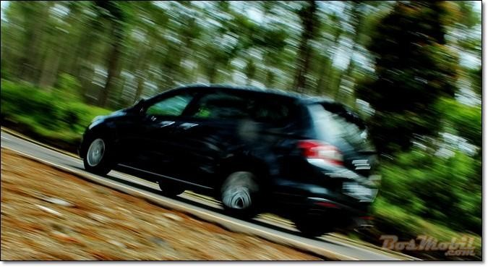
- Sebuah mobil melaju pada jalanan menanjak yang memiliki kemiringan 30° terhadap bidang horizontal selama 5 menit kemudian berhenti. Jika mobil tersebut melaju dengan kecepatan rata-rata 30 km/jam. Pada ketinggian berapakah mobil tersebut berhenti?

Penyelesaian Soal 1

Memahami Masalah

Apa saja yang ketahui dari soal ?

Apa saja yang ditanya dari soal ?

Merencanakan penyelesaian soal

Buat sketsa gambar yang sesuai dengan keterangan gambar !

Konsep apa yang digunakan dalam menyelesaikan soal ini ?

Melaksanakan rencana penyelesaian

Melihat kembali hasil dan proses

Kesimpulan apa yang kamu dapat ?

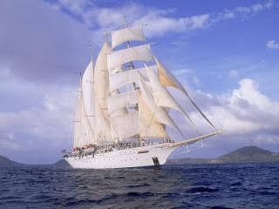
- Sebuah perahu layar memiliki tiang yang tingginya 4 meter. Tiang tersebut ditopang dengan dua buah kawat. Kawat pertama memiliki panjang 4$\sqrt{2 }$ meter dan diikatkan pada ujung depan perahu. Sedangkan kawat yang kedua diikatkan pada ujung belakang perahu, jarak antara tiang dan ujung belakang perahu adalah $\frac{4}{3}\sqrt{3}$ meter. Tentukan:
  - Berapakah panjang perahu layar tersebut?
  - Berapakah panjang kawat yang terhubung antara tiang dan ujung belakang perahu?
  - Berapakah besar sudut kemiringan kawat yang terhubung dengan ujung depan perahu dengan bidang horizontal perahu?
  - Berapakah besar sudut kemiringan kawat yang terhubung dengan ujung belakang perahu dengan bidang horizontal perahu?

Penyelesaian Soal 2

Memahami Masalah

Apa saja yang ketahui dari soal ?

Apa saja yang ditanya dari soal ?

Merencanakan penyelesaian soal

Buat sketsa gambar yang sesuai dengan keterangan gambar !

Konsep apa yang digunakan dalam menyelesaikan soal ini ?

Melaksanakan rencana penyelesaian

Melihat kembali hasil dan proses

Kesimpulan apa yang kamu dapat ?

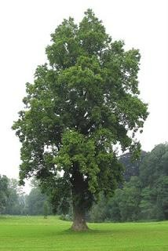
- Seorang anak yang tingginya 150 cm sedang mengamati tinggi sebuah pohon menggunakan klinometer dan di dapatkan sudut elevasinya yaitu 45°. Jika diketahui tinggi pohon tersebut adalah 16 meter, berapakah jarak anak

Penyelesaian Soal 2

Memahami Masalah

Apa saja yang ketahui dari soal ?

Apa saja yang ditanya dari soal ?

Merencanakan penyelesaian soal

Buat sketsa gambar yang sesuai dengan keterangan gambar !

Konsep apa yang digunakan dalam menyelesaikan soal ini ?

Melaksanakan rencana penyelesaian

Melihat kembali hasil dan proses

Kesimpulan apa yang kamu dapat ?

Lampiran C
MEDIA ULAR TANGGA UNTUK RPP 1
    - Alat dan Bahan
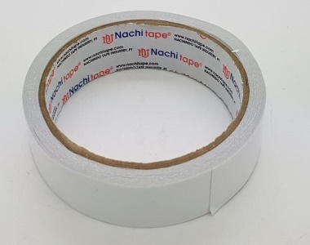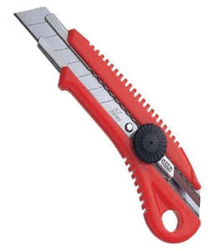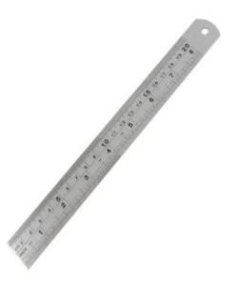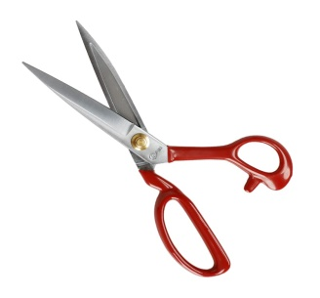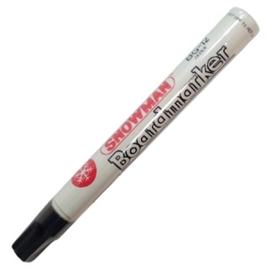
7
5
6
4
1
2
3
- Kardus bekas ukuran 90 cm x 90 cm
- Kertas lipat (merah, kuning, hijau, biru dan pink)
- Doubletape
- Cutter
- Penggaris
- Gunting
- Spidol
- Pion
- Dadu
- Kartu pertanyaan/soal

    - Cara Pembuatan
- Siapkan alat dan bahan yang akan digunakan untuk membuat media ular tangga.
- Ukur dan potonglah kardus dengan ukuran 90 x 90 cm.
- Guntinglah kertas lipat (merah, kuning, hijau, biru dan pink) menjadi ukuran 7 x 7 cm sebanyak 100 lembar.
- Setelah semuanya selesai tempel potongan kertas lipat kotak tersebut diatas kardus dengan selingan warna (merah, kuning, hijau, biru dan pink).
- Nomori kotak tersebut mulai 1 – 100.
- Buatlah pertanyaan sebanyak 20 pada kartu pertanyaan.
- Setelah itu tempelkan kartu pertanyaan secara acak pada petak di papan ular tangga.
- Gambarlah ular dan tangga pada papan ular tangga
- Buatlah dadu dari kotak kecil, kemudian lapisi dengan kertas lipat.
- Setelah berbentuk kubus, tiap sisi diberi bulatan-bulatan hitam 1-6.
- Buatlah pion dari kertas origami berbentuk sebanyak 3 buah.
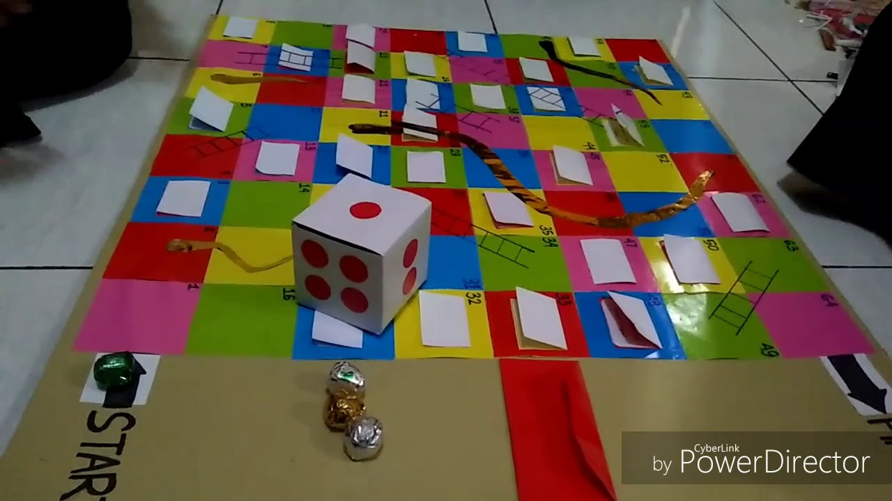
    - Langkah-langkah Permainan
- Permainan dimulai dari kelompok A, B, C
- Pemain melempar dadu. Agar dapat memasuki start dadu yang keluar harus dadu berjumlah 6.
- Setelah memasuki start pemain mendapat kesempatan untuk melempar dadu kembali.
- Pemain menjalankan pion sesuai dengan mata dadu yang keluar.
- Jika pion menempati petak yang terdapat kartu soal, maka pemain harus menjawab soal yang ada di dalam kartu soal.
- Jika pion berhenti ditangga maka pion dapat menaiki tangga, dan sebaliknya jika pion berhenti di ular maka pion diturunkan.
- Lakukan permainan secara berulang-ulang dengan teman sekelompokmu secara bergantian sampai di dapat ke finish.
- Bermainlah dengan jujur dan sportif.

Lampiran D
MEDIA ULAR TANGGA UNTUK RPP 2
Permainan ular tangga pada umumnya merupakan salah satu jenis permainan tradisional yang mendunia. Permainan ini tidak hanya berlaku di Indonesia saja, tetapi juga diberbagai Negara lain di dunia. Permainan ini merupakan jenis permainan kelompok yang melibatkan beberapa orang dan tidak dapat dimainkan secara individu. Permainan ini menggunakan dadu untuk menentukan berapa langkah yang harus dijalani bidak.
Permainan ular tangga ini dimodifikasi sehingga menjadi media permainan yang komunikatif dan mudah dimengerti dan menyenangkan untuk digunakan sebagai media pembelajaran. Media ular tangga ini terdiri dari 100 kotak-kotak kecil dengan 1 kotak “start” dan 1 kotak “finish”. Media ular tangga ini bertujuan untuk membiasakan siswa untuk dapat mengingat atau menghafal sudut-sudut istimewa trigonometri. Berikut ini gambar media ular tangga trigonometri.
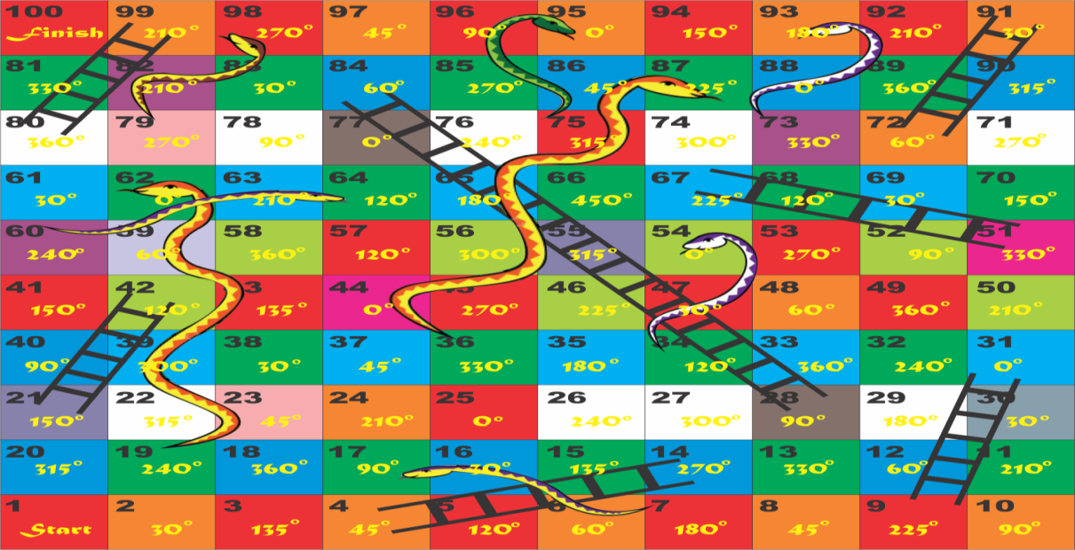
- Alat-alat Media Permainan Ular Tangga
Adapun alat-alat media permainan ular tangga adalah sebagai berikut:
- Papan permainan ular tangga.
- 2 buah pion atau lebih sesuai jumlah pemain.
- 1 buah dadu, yang bertulisan sudut-sudut istimewa (sin, cos, tan, csc, sec dan cot).

- Langkah-langkah Media Permainan Ular Tangga
Langkah-langkah media permainan ular tangga ini tidak jauh beda dengan permainan ular tangga pada umumnya. Perbedaannya hanya terdapat pada dadu. Biasanya kita menggunakan dadu yang bertulisan 1, 2, 3, 4, 5, dan 6, disini dadu yang digunakan bertulisan sin, cos, tan, csc, sec dan cot) dan disetiap kotak papan ular tangga bertulisan sudut sudut istimewa yaitu (0$°$, 30$°$, 60$°$, 45$°$, 90$°$,…, 360º). Adapun langkah-langkah media permainan ular tangga adalah sebagai berikut :
- Permainan dimulai dari start dan berakhir pada finish
- Untuk dapat bergerak, kocok dadu terlebih dahulu
- Kemudian muncul sudut istimewa
- Jawablah nilai sudut-sudut istimewa dengan sin, cos, tan, csc, sec dan cot yang didapat dari pengocokan dadu.
- Pion bergerak sesuai dengan ketentuan langkah, ketentuan langkahnya sesuai dengan nilai sudut trigonometri yaitu sebagai berikut:
- Jika nilai 1 yang didapat, maka pion bergerak 6 langkah
- Jika nilai $√3$ yang didapat, maka pion bergerak 5 langkah
- Jika nilai $\frac{1}{2}√3$ yang didapat, maka pion bergerak 4 langkah
- Jika nilai $\frac{1}{3}√3$ yang didapat, maka pion bergerak 3 langkah
- Jika nilai $\frac{1}{2}√2$ yang didapat, maka pion bergerak 2 langkah
- Jika nilai $\frac{1}{2}$ yang didapat, maka pion bergerak 1 langkah, dan
- Jika nilai 0 atau tak terdefenisikan (∞) yang didapat, maka pion tidak bergerak atau diam
- Lakukan permainan secara berulang-ulang dengan teman sekelompokmu secara bergantian sampai di dapat ke finish.
- Jika pion berhenti ditangga maka pion dapat menaiki tangga, dan sebaliknya jika pion berhenti di ular maka pion diturunkan.
- Bermainlah dengan jujur dan sportif.
- Pemain yang pertama kali sampai ke finish, dialah pemenangnya.

Lampiran 6
DATA HASIL PENILAIAN RENCANA PELAKSANAAN PEMBELAJARAN DENGAN METODE ACTIVE LEARNING TIPE QUIZ TEAM BERBANTUAN MEDIA ULAR TANGGA PADA MATERI TRIGONOMETRI OLEH AHLI

Penilai | Aspek Penilaian
 | Identitas RPP |  |  |  |  |  |  |  |  | Alokasi Waktu |  | Indikator dan Tujuan |  |  |  |  | Materi Pembelajaran
 | 1 | 2 | 3 | 4 | 5 | 6 | 7 | 8 | 9 | 10 | 11 | 12 | 13 | 14 | 15 | 16 | 17 | 18 | 19 | 20 | 21
Ahli Materi | 5 | 5 | 5 | 5 | 5 | 5 | 5 | 5 | 5 | 4 | 4 | 5 | 4 | 4 | 5 | 5 | 5 | 5 | 5 | 5 | 5
Ahli Media | 5 | 5 | 5 | 5 | 5 | 5 | 5 | 5 | 5 | 4 | 4 | 4 | 5 | 4 | 5 | 5 | 5 | 5 | 5 | 5 | 5
Jumlah | 90 |  |  |  |  |  |  |  |  | 16 |  | 46 |  |  |  |  | 50
Rata-rata Jumlah Tiap Aspek | 45 |  |  |  |  |  |  |  |  | 8 |  | 23 |  |  |  |  | 25
Kriteria | Sangat Valid |  |  |  |  |  |  |  |  | Valid |  | Sangat Valid |  |  |  |  | Sangat Valid

Penilai | Aspek Penilaian
 | Pendekatan/Metode |  |  |  |  | Sumber Belajar |  |  | Kegiatan Pembelajaan |  |  |  |  |  |  | Penilaian Hasil Belajar
 | 22 | 23 | 24 | 25 | 26 | 27 | 28 | 29 | 30 | 31 | 32 | 33 | 34 | 35 | 36 | 37 | 38 | 39 | 40 | 41 | 42 | 43
Ahli Materi | 5 | 4 | 4 | 5 | 5 | 5 | 5 | 5 | 4 | 4 | 5 | 4 | 5 | 5 | 5 | 4 | 4 | 4 | 5 | 5 | 5 | 5
Ahli Media | 4 | 4 | 4 | 5 | 5 | 5 | 5 | 5 | 4 | 4 | 4 | 4 | 5 | 5 | 5 | 4 | 4 | 4 | 5 | 4 | 5 | 5
Jumlah | 45 |  |  |  |  | 30 |  |  | 73 |  |  |  |  |  |  | 73
Rata-rata Jumlah Tiap Aspek | 22,5 |  |  |  |  | 15 |  |  | 36,5 |  |  |  |  |  |  | 36.5
Kriteria | Sangat Valid |  |  |  |  | Sangat Valid |  |  | Sangat Valid |  |  |  |  |  |  | Sangat Valid

 | Aspek Penilaian
 | Identitas Rpp | Alokasi Waktu | Indikator dan Tujuan Pembelajaran | Materi Pembelajaran | Pendekatan/  Metode Pembelajaran | Media/  Sumber Belajar | Kegiatan Pembelajaran | Penilaian Hasil Belajar
Jumlah Tiap Aspek | 90 | 16 | 46 | 50 | 45 | 30 | 73 | 73
Rata-rata Jumlah Tiap Aspek | 45 | 8 | 23 | 25 | 22,5 | 15 | 36,5 | 36,5
Kriteria | Sangat Valid | Valid | Sangat Valid | Sangat Valid | Sangat Valid | Sangat Valid | Sangat Valid | Sangat Valid
Total Skor | 423
Rata-rata Total Skor | 211,5
Kriteria | Sangat Valid

Lampiran F
LEMBAR PENILAIAN PENGEMBANGAN PERANGKAT PEMBELAJARAN BERUPA RENCANA PELAKSANAAN PEMBELAJARAN (RPP)

Petunjuk Pengisian Lembar Penelitian
Penilaian dilakukan dengan cara memberi tanda () pada kolom skala penilaian yang telah disediakan. Adapun keterangan pada skala penilaian adalah sebagai berikut.
1: Sangat kurang
2: Kurang
3: Cukup
4: Baik
5: Sangat baik
Setelah memberi tanda () pada kolom skala penilaian, mohon memberikan keterangan untuk perbaikan pada butir yang dianggap perlu secara singkat dan jelas pada kolom yang disediakan. Apabila ditempat tidak mencukupi, mohon ditulis pada komentar/saran secara umum.

LEMBAR PENILAIAN

Mata Pelajaran : Matematika
Judul Penelitian : Pengembangan RPP Dengan Metode Active Learning Tipe Quiz Team Berbantuan Media Ular Tangga Pada Materi Trigonometri Terhadap Kemampuan Pemecahan Masalah Matematika Siswa.
Peneliti : Anggi Meida Nauli Hasibuan
Validator : Nurdalillah, S.Pd.I., M.Pd
Tanggal Validasi :

- Identitas
No | Indikator Penilaian | Skala Penilaian |  |  |  |  | Komentar
 |  | 1 | 2 | 3 | 4 | 5
 | Kelengkapan identitas (nama sekolah, tingkat/kelas, semester, mata pelajaran, dan alokasi waktu).
1. | Satuan pendidikan tercantum dengan jelas
2. | Tingkatan kelas tercantum dengan jelas
3. | Tingkatan semester tercantum dengan jelas
4. | Nama mata pelajaran tercantum dengan jelas
5. | Topik tercantum dengan jelas
6. | Alokasi waktu tercantum dengan jelas
7. | Kompetensi Inti tercantum dengan jelas
8. | Kompetensi Dasar tercantum dengan jelas
9. | Indikator dan tujuan pembelajaran tercantum dengan jelas

- Ketepatan Alokasi Waktu
No | Indikator Penilaian | Skala Penilaian |  |  |  |  | Komentar
 |  | 1 | 2 | 3 | 4 | 5
 | Ketepatan alokasi waktu.
1. | Alokasi waktu cukup dan efektif.
2. | Waktu yang diberikan sesuai dengan materi yang akan dipelajari siswa (efisien)

- Perumusan Tujuan /Indikator Pembelajaran
No | Indikator Penilaian | Skala Penilaian |  |  |  |  | Komentar
 |  | 1 | 2 | 3 | 4 | 5
 | Kesesuaian dengan KI-KD
1. | Kesesuaian rumusan tujuan/indikator dengan SK dan KD.
2. | Penggunaan kata kerja operasional.
 | Kesesuaian dengan indikator pencapaian kompetensi
3. | Rumusan tujuan pembelajaran sesuai dengan indikator yang akan dicapai
4. | Tujuan pembelajaran mampu mencakup semua kompetensi yang dibutuhkan.
 | Penggunaan kata kerja operasional
5. | Penggunaan kata kerja operasional yang dapat diukur/diamati.

- Materi Ajar
No | Indikator Penilaian | Skala Penilaian |  |  |  |  | Komentar
 |  | 1 | 2 | 3 | 4 | 5
 | Materi Prasyarat
1. | Materi prasyarat sesuai dengan materi pokok yang akan dipelajari
 | Materi Pokok
2. | Materi yang disajikan sesuai dengan indikator pencapaian kompetensi
3. | Materi pembelajaran disajikan secara runtut dan sistematis
4. | Materi pembelajaran yang disajikan memuat fakta, konsep, prinsip, dan prosedur yang relevan
5. | Kesesuaian dengan karakteristik siswa
6. | Materi yang disajikan sesuai dengan karakteristik dan kebutuhan siswa

- Pemilihan Pendekatan dan Metode Pembelajaran
No | Indikator Penilaian | Skala Penilaian |  |  |  |  | Komentar
 |  | 1 | 2 | 3 | 4 | 5
 | Kesesuaian dengan tujuan pembelajaran
1. | Metode pembelajaran sesuai dengan tujuan pembelajaran yang akan dicapai.
2. | Pendekatan pembelajaran sesuai dengan tujuan pembelajaran yang akan dicapai.
 | Kesesuaian dengan materi pembelajaran
3. | Metode pembelajaran sesuai dengan materi pembelajaran
4. | Pendekatan pembelajaran sesuai dengan materi pembelajaran
 | Kesesuaian dengan karakteristik siswa
5. | Metode dan pendekatan pembelajaran sesuai dengan karakteristik siswa

- Kegiatan Pembelajaran
No | Indikator Penilaian | Skala Penilaian |  |  |  |  | Komentar
 |  | 1 | 2 | 3 | 4 | 5
1. | tujuan/indikator pembelajaran.
2. | Kelengkapan bagian pendahuluan (penyampaian apersepsi, motivasi, tujuan dan proses pembelajaran, serta metode yang digunakan).
3. | Kelengkapan bagian inti.
4. | Keberpusatan pada siswa.
5. | Kelengkapan bagian penutup (rangkuman, penilaian/refleksi, dan penyampaian rencana pembelajaran pada pembelajaran berikutnya).

- Pemilihan Sumber Belajar
No | Indikator Penilaian | Skala Penilaian |  |  |  |  | Komentar
 |  | 1 | 2 | 3 | 4 | 5
 | Kesesuaian dengan tujuan pembelajaran
1. | Sumber belajar/media pembelajaran yang digunakan sesuai dengan tujuan pembelajaran.
 | Kesesuaian dengan materi dan metode pembelajaran
2. | Sumber belajar/media pembelajaran sesuai dengan materi dan metode pembelajaran
 | Kesesuaian dengan karakteristik siswa
3. | Sumber belajar yang digunakan sesuai dengan karakteristik siswa

- Penilaian Hasil Belajar
No | Indikator Penilaian | Skala Penilaian |  |  |  |  | Komentar
 |  | 1 | 2 | 3 | 4 | 5
 | Kesesuaian teknik penilaian dengan tujuan pembelajaran
1. | Ketepatan pemilihan teknik penilaian dengan tujuan pembelajaran.
2. | Kesesuaian butir instrumen dengan tujuan/indikator.
3. | Keterwakilan indikator dan tujuan.
 | Kejelasan prosedur penilaian
4. | Kejelasan prosedur penilaian
 | Kelengkapan Instrumen
5. | Intrumen penialaian kognitif lengkap
6. | Instrumen penilaian sikap lengkap
7. | Instrumen penilaian ketrampilan

- Komentar dan Saran secara umum
Komentar:

Saran:

- Kesimpulan
Rencana Pelaksanaan Pembelajaran (RPP) yang dikembangkan ini dinyatakan:
1. | Layak untuk diujicobakan tanpa revisi.
2. | Layak untuk diujicobakan dengan revisi sesuai dengan saran.
3. | Tidak layak untuk diujicobakan.
(Mohon lingkari salah satu huruf sesuai dengan kesimpulan Bapak/Ibu)

Medan, September 2020
Validator,

Nurdalillah, S.Pd.I., M.Pd
NIDN. 0125068901

LEMBAR PENILAIAN

Mata Pelajaran : Matematika
Judul Penelitian : Pengembangan RPP Dengan Metode Active Learning Tipe Quiz Team Berbantuan Media Ular Tangga Pada Materi Trigonometri Terhadap Kemampuan Pemecahan Masalah Matematika Siswa.
Peneliti : Anggi Meida Nauli Hasibuan
Validator : Ramadhani, S.Pd.I., M.Pd
Tanggal Validasi :

      - Identitas
No | Indikator Penilaian | Skala Penilaian |  |  |  |  | Komentar
 |  | 1 | 2 | 3 | 4 | 5
 | Kelengkapan identitas (nama sekolah, tingkat/kelas, semester, mata pelajaran, dan alokasi waktu).
1. | Satuan pendidikan tercantum dengan jelas
2. | Tingkatan kelas tercantum dengan jelas
3. | Tingkatan semester tercantum dengan jelas
4. | Nama mata pelajaran tercantum dengan jelas
5. | Topik tercantum dengan jelas
6. | Alokasi waktu tercantum dengan jelas
7. | Kompetensi Inti tercantum dengan jelas
8. | Kompetensi Dasar tercantum dengan jelas
9. | Indikator dan tujuan pembelajaran tercantum dengan jelas

      - Ketepatan Alokasi Waktu
No | Indikator Penilaian | Skala Penilaian |  |  |  |  | Komentar
 |  | 1 | 2 | 3 | 4 | 5
 | Ketepatan alokasi waktu.
1. | Alokasi waktu cukup dan efektif.
2. | Waktu yang diberikan sesuai dengan materi yang akan dipelajari siswa (efisien)

      - Perumusan Tujuan /Indikator Pembelajaran
No | Indikator Penilaian | Skala Penilaian |  |  |  |  | Komentar
 |  | 1 | 2 | 3 | 4 | 5
 | Kesesuaian dengan KI-KD
1. | Kesesuaian rumusan tujuan/indikator dengan SK dan KD.
2. | Penggunaan kata kerja operasional.
 | Kesesuaian dengan indikator pencapaian kompetensi
3. | Rumusan tujuan pembelajaran sesuai dengan indikator yang akan dicapai
4. | Tujuan pembelajaran mampu mencakup semua kompetensi yang dibutuhkan.
 | Penggunaan kata kerja operasional
5. | Penggunaan kata kerja operasional yang dapat diukur/diamati.

    - Materi Ajar
No | Indikator Penilaian | Skala Penilaian |  |  |  |  | Komentar
 |  | 1 | 2 | 3 | 4 | 5
 | Materi Prasyarat
1. | Materi prasyarat sesuai dengan materi pokok yang akan dipelajari
 | Materi Pokok
2. | Materi yang disajikan sesuai dengan indikator pencapaian kompetensi
3. | Materi pembelajaran disajikan secara runtut dan sistematis
4. | Materi pembelajaran yang disajikan memuat fakta, konsep, prinsip, dan prosedur yang relevan
5. | Kesesuaian dengan karakteristik siswa
6. | Materi yang disajikan sesuai dengan karakteristik dan kebutuhan siswa

    - Pemilihan Pendekatan dan Metode Pembelajaran
No | Indikator Penilaian | Skala Penilaian |  |  |  |  | Komentar
 |  | 1 | 2 | 3 | 4 | 5
 | Kesesuaian dengan tujuan pembelajaran
1. | Metode pembelajaran sesuai dengan tujuan pembelajaran yang akan dicapai.
2. | Pendekatan pembelajaran sesuai dengan tujuan pembelajaran yang akan dicapai.
 | Kesesuaian dengan materi pembelajaran
3. | Metode pembelajaran sesuai dengan materi pembelajaran
4. | Pendekatan pembelajaran sesuai dengan materi pembelajaran
 | Kesesuaian dengan karakteristik siswa
5. | Metode dan pendekatan pembelajaran sesuai dengan karakteristik siswa

    - Kegiatan Pembelajaran
No | Indikator Penilaian | Skala Penilaian |  |  |  |  | Komentar
 |  | 1 | 2 | 3 | 4 | 5
1. | tujuan/indikator pembelajaran.
2. | Kelengkapan bagian pendahuluan (penyampaian apersepsi, motivasi, tujuan dan proses pembelajaran, serta metode yang digunakan).
3. | Kelengkapan bagian inti.
4. | Keberpusatan pada siswa.
5. | Kelengkapan bagian penutup (rangkuman, penilaian/refleksi, dan penyampaian rencana pembelajaran pada pembelajaran berikutnya).

    - Pemilihan Sumber Belajar
No | Indikator Penilaian | Skala Penilaian |  |  |  |  | Komentar
 |  | 1 | 2 | 3 | 4 | 5
 | Kesesuaian dengan tujuan pembelajaran
1. | Sumber belajar/media pembelajaran yang digunakan sesuai dengan tujuan pembelajaran.
 | Kesesuaian dengan materi dan metode pembelajaran
2. | Sumber belajar/media pembelajaran sesuai dengan materi dan metode pembelajaran
 | Kesesuaian dengan karakteristik siswa
3. | Sumber belajar yang digunakan sesuai dengan karakteristik siswa

    - Penilaian Hasil Belajar
No | Indikator Penilaian | Skala Penilaian |  |  |  |  | Komentar
 |  | 1 | 2 | 3 | 4 | 5
 | Kesesuaian teknik penilaian dengan tujuan pembelajaran
1. | Ketepatan pemilihan teknik penilaian dengan tujuan pembelajaran.
2. | Kesesuaian butir instrumen dengan tujuan/indikator.
3. | Keterwakilan indikator dan tujuan.
 | Kejelasan prosedur penilaian
4. | Kejelasan prosedur penilaian
 | Kelengkapan Instrumen
5. | Intrumen penialaian kognitif lengkap
6. | Instrumen penilaian sikap lengkap
7. | Instrumen penilaian ketrampilan

    - Komentar dan Saran secara umum
Komentar:

Saran:

    - Kesimpulan
Rencana Pelaksanaan Pembelajaran (RPP) yang dikembangkan ini dinyatakan:
1. | Layak untuk diujicobakan tanpa revisi.
2. | Layak untuk diujicobakan dengan revisi sesuai dengan saran.
3. | Tidak layak untuk diujicobakan.
(Mohon lingkari salah satu huruf sesuai dengan kesimpulan Bapak/Ibu)

Medan, September 2020
Validator,

Ramadhani, S.Pd.I., M.Pd
NIDN. 0126048903

